Avaliação – Harmonias Cromáticas
Disciplina:PW1 .____________
Aluno(a):Ricardo Garcia Barcelos. ____________________________
Data: 12/03/2026______
Valor total: 10,0 pontos

📝 Parte 1 – Conceitos (4,0 pontos)
Responda de forma clara e objetiva:
- Cores Complementares (0,5)
  - Definição correta (0,3)
Cores complementares são pares de cores posicionadas diretamente opostas uma à outra no círculo cromático
Explicação da posição no círculo cromático (0,2)
são pares de cores opostas no círculo cromático, posicionadas em lados diretamente contrários, resultando no máximo contraste e intensidade visual quando juntas
Cores Análogas (0,5)
  - Definição correta (0,3)
são aquelas localizadas lado a lado no circulo cromatico, compartilhado como uma cor com base comum, o que cria harmonia, suavidade e baixa intensidade de contraste em combinações
  - Explicação da posição no círculo cromático (0,2)
O círculo cromático é uma representação ordenada das cores visíveis ao olho humano, estruturada para mostrar a relação entre cores primárias, secundárias e terciárias. Ele é organizado em um formato circular que facilita a criação de harmonias, paletas de cores e combinações.
- Cores Análogas + uma Complementar (0,5)
Explicação correta da formação (0,3)
A combinação de Cores Análogas + uma Complementar (também conhecida como harmonia Analogous-Complementary ou um tipo de variação de paleta com acento) é uma técnica de design e arte que equilibra harmonia suave com alto contraste pontual.
  - Efeito visual descrito (0,2)
A combinação de cores análogas com uma complementar (também conhecida como esquema de "complementar dividida" ou variação de contraste) é uma técnica poderosa na teoria das cores que equilibra harmonia e impacto visual.
- Cores Análogas Relacionadas (0,5)
  - Conceito correto (0,3)
ores análogas são aquelas que estão lado a lado no círculo cromático.
- Diferença em relação às análogas simples (0,2)
Análogas Simples: São apenas vizinhas imediatas no círculo cromático (ex: Verde e Azul-esverdeado). Focam na proximidade física.
- Análogas Relacionadas: São cores que possuem uma mesma cor primária em sua composição (ex: Amarelo, Amarelo-alaranjado e Amarelo-esverdeado). Focam no "parentesco" ou na origem comum.

- Cores Intercaladas (0,5)
  - Definição correta (0,3)
As Cores Intercaladas (também conhecidas como esquema de Cores Alternadas) são aquelas escolhidas pulando-se uma cor entre elas no círculo cromático.
  - Efeito visual descrito (0,2)
um efeito em cinema ou fotografia
- Cores Triádicas (0,5)
Formação correta no círculo cromático (0,3)
são recursos visuais que ajudam a contar a história e transmitir sensações ao espectador.

  - Característica visual (0,2)
Uma característica visual, no cinema ou na fotografia, é um elemento visível da imagem que ajuda a compor a cena e transmitir uma ideia ou sensação. Envolve aspectos como cores, iluminação, enquadramento, foco e composição. Em resumo, é tudo aquilo que pode ser visto na imagem e que contribui para sua aparência e significado
- Cores em Quadrado (0,5)
  - Explicação da distribuição (0,3)
  - Resultado visual (0,2)
- Cores Tetraédricas (0,5)
  - Conceito correto (0,3)
  - Diferença para quadrado (0,2)
- Monocromia (0,5)
  - Definição correta (0,3)
  - Explicação de como criar variações (0,2)

🎨 Parte 2 – Aplicação Prática (4,0 pontos)
- Desenho correto do círculo cromático (1,0) 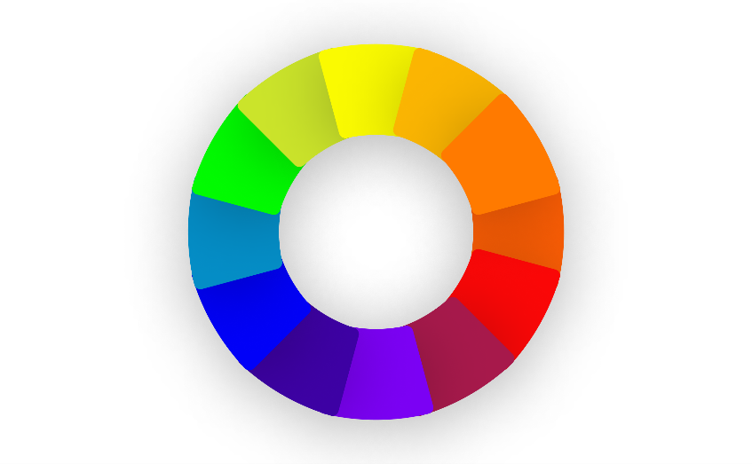
- Organização e disposição correta das cores (0,5)
  - As cores devem estar dispostas de maneira contínua e lógica, formando transições suaves entre primárias, secundárias e terciárias.
  - Evitar sobreposição incorreta ou espaçamento desigual entre os segmentos.
  - Identificação das cores primárias, secundárias e terciárias (0,5)
Uma combinação triádica é formada por três cores equidistantes no círculo cromático. Essa disposição cria harmonia e equilíbrio visual, garantindo contraste suficiente para que cada cor se destaque sem causar conflito entre elas.
- Aplicação das Harmonias (3,0)
  - Uma combinação complementar corretamente representada (1,0)
Na aplicação das harmonias, a combinação complementar deve ser representada corretamente por meio de duas cores opostas no círculo cromático. Essa escolha demonstra o entendimento de contraste, já que as cores complementares se destacam quando usadas juntas, criando um efeito visual equilibrado e ao mesmo tempo vibrante.
Uma combinação triádica corretamente representada (1,0)
Uma combinação triádica deve ser representada corretamente usando três cores equidistantes no círculo cromático. Essa disposição cria harmonia e equilíbrio visual, mantendo contraste suficiente para que cada cor se destaque, mas sem gerar conflito entre elas.
Uma combinação monocromática corretamente representada (1,0),
Uma combinação monocromática deve ser representada usando variações de uma única cor, incluindo diferentes tons, sombras e matizes. Essa abordagem cria harmonia e unidade visual, mantendo a composição interessante sem a introdução de contraste entre cores diferentes.

🧐 Parte 3 – Análise Visual (2,0 pontos)
Escolha uma peça visual (logotipo, embalagem, cartaz ou site) e responda: 
- Identificação correta da harmonia utilizada (1,0)
As cores devem estar dispostas de maneira contínua e lógica, formando transições suaves entre primárias, secundárias e terciárias. Evitar sobreposição incorreta ou espaçamento desigual entre os segmentos.
Justificativa coerente com base no círculo cromático (1,0)
As cores devem estar dispostas de maneira contínua e lógica, formando transições suaves entre primárias, secundárias e terciárias. Evitar sobreposição incorreta ou espaçamento desigual entre os segmentos.
Uma justificativa coerente baseada na teoria das cores e no círculo cromático, frequentemente aplicada pela Apple, foca na criação de harmonia, contraste estratégico e elegância minimalista.

📊 Critérios Gerais de Avaliação
- Clareza na escrita
- Uso correto da terminologia
- Organização visual
- Capricho e apresentação

